**LAPORAN UJIAN TENGAH SEMESTER**

**PEMROGRAMAN INTERNET & E-COMMERCE**

**PROJECT GAME TICTACTOE DENGAN MENGGUNAKAN JAVA DAN APLIKASI INTELLIJ IDEA**



**DISUSUN OLEH :**

Kelompok 12 :

1. Loga Rizal Pratama (G1A023008)
2. Rahma Hidayati Fitrah (G1A023074)

Kelas : B. Informatika

# **Dosen Pengampu :**

Arie Vatresia, S.T. M.TI., P.hD

**PROGRAM STUDI INFORMATIKA**

**FAKULTAS TEKNIK**

**UNIVERSITAS BENGKULU**

**2023­­­­­­­­­­­­­­­­­­­­­­­­­­**

# **Landasan Teori**

Java adalah sebuah bahasa pemrograman dasar dalam sebuah pembuatan aplikasi. Java juga merupakan bahasa pemrograman yang dapat di jalankan di berbagai komputer ataupun berbagai telepon genggam. Kemudian, bahasa pemrograman java ini sendiri bisa digunakan untuk membuat sebuah game ataupun aplikasi untuk perangkat lunak maupun komputersekalipun. Salah satu penggunaan terbesar Java adalah dalam pembuatan aplikasi native untuk Android. Selain itu Java pun menjadi pondasi bagi berbagai bahasa pemrograman seperti Kotlin, Scala, Clojure, Groovy, jruby, Jython, dan lainnya yang memanfaatkan Java Virtual Machine sebagai rumahnya.

Java merupakan bahasa pemrograman tingkat tinggi yang dapat diterapkan pada banyak platform. Bahasa pemrograman java mempunyai ciri : a.) Sebagai bahasa yang sederhana, b.) Arsitektur netral berorientasi obyek, c.) Mempunyai kinerja yang tinggi, d.) Mempunyai multithreaded, kuat, dinamis dan aman [9].

Java mempunyai kemampuan dapat berjalan di banyak platform. Sebuah platform adalah perangkat keras atau perangkat lunak lingkungan dimana program berjalan, seperti : Microsoft Windows, Linux, Solaris OS dan Mac OS. Platform java mempunyai dua komponen , yaitu : Java Virtual Machine dan Java Application Programming Interface (API) [10]. Java adalah bahasa berorientasi objek yang memberikan struktur program yang jelas yang meningkatkan fleksibilitas dan memungkinkan penggunaan kembali kode Java dengan kemampuan write once run everywhere yang berarti dapat bekerja dan dijalankan pada platform apapun. Bahasa pemrograman Java dianggap sederhana karena mudah ditulis, dipelajari, dipelihara, dan dipahami, serta kodenya mudah di-debug.

Pada mulanya, untuk belajar ataupun mengenal bahasa pemrograman Java ini sendiri memerlukan beberapa software pendukung yaitu adalah JDK dan juga JRE. JDK (Java Development Kit) adalah perangkat lunak yang digunakan untuk melakukan proses kompilasi dari kode java ke bytecode yang dapat dimengerti dan dapat dijalankan oleh JRE (Java Runtime Envirotment). Sedangkan JRE adalah perangkat lunak yang digunakan untuk menjalankan aplikasi yang dibangun menggunakan java. Versi JRE harus sama atau lebih tinggi dengan JDK yang dugunakan untuk membangun aplikasi java (Inxindo, 2020).

Aplikasi pengembang atau integrated development environment Perangkat pengembangan atau integrated development environment (IDE) adalah perangkat lunak yang menjadi lingkungan pembangun yang terintegrasi, dimana lingkungan ini menyediakan berbagai alat, sistem dan metode yang digunakan oleh developer dan programmer dalam mengembangkan aplikasi. Beberapa IDE di khususkan untuk bahasa perograman tertentu sehingga menyediakan fitur-fitur yang sesuai dengan persyaratan pemrograman, sintaksis, dan pengoperasian bahasa pemrograman tertentu, sedangkan lainnya IDE dapat digunakan dengan berbagai bahasa pemrograman (Halbedel, 2014) . Dalam pembangunan atau pengembangan perangkat lunak, IDE memfasilitasi programmer dalam melakukan hal-hal sebagai berikut :

1. *Editor*, fasilitas ini secara garis besar digunakan programmer untuk menuliskan kode dan fungsi – fungsi yang akan di terjemahkan oleh mesin komputer sebagai kode programming.
2. *Compiler*, fasilitas ini berguna untuk menjalankan kode progam yang dibentuk oleh programmer dalam fasilitas Editor dan mengubah kode tersebut menjadi kode binery yang akan ditampilkan sesuai perintah kode mesin.
3. *Debuger*, fasilitas ini berguna bagi programmer untuk mengecek dan mengetes jalannya kode program dan mengetahui kesalahan dari kode program yang dibentuk dalam fasilitas Editor.
4. *Frame/Views*, fasilitas ini berguna untuk menampilkan hasil eksekusi fasilitas compiler dari perintah yang telah di bentuk programmer dalam bentuk kode.

Intellij IDEA adalah aplikasi pengembang (IDE) besutan perusahan JetBrain. IntelliJ IDEA pertama kali diluncurkan pada januari 2001 dan diusung sebagai aplikasi pengembang program java pertama dengan penavigasian dan perekstrusi kode program tingkat lanjut. pada tahun 2010 IntelliJ IDEA menerima hasil tertinggi untuk alat pemrograman Java dari empat program pengembang lain. pada tahun 2004 IntelliJ IDEA dijadikan dasar dari program aplikasi pengembang Android Studio yang dibesut oleh Google. IntelliJ IDEA memiliki beberapa fitur yang bisa digunakan untuk membuat IntelliJ IDEA Berbeda dari aplikasi pengembang atau IDE lainnya. Adapun daftar dari fitur-fitur tersebut adalah sebagai berikut.

1. Intelligent Code Editor 7 IntelliJ IDEA

memiliki editor yang pintar yang memiliki banyak fitur adapun fitur - fitur tersebut adalah:

1. Code Completion atau Smart Completion

Sebuah fitur yang dapat membantu kita untuk melengkapkan kode yang programmer sedang ditulis pada editor. IntelliJ IDEA menganalisa konteks dari kode yang ditulis sehingga dapat memberikan saran penyelesaian pengetikan kode yang kemudian dapat dipilih oleh programmer.

1. Chain Completion IntelliJ IDEA

akan dapat memberi pilihan ajuan konteks dari kode program yang telah dibuat sebelumnya dan akan digunakan oleh programmer dalam kode program yang baru.

1. Static Member Completion

Merupakan fitur dimana IntelliJ IDEA akan menyarankan baris simbol yang sesuai dengan pada kode yang akan dimasukan oleh programmer serta menambahkan kode pernyataan yang sesuai simbol yang dipilih saat pengerjaan kode program tersebut.

1. Data Flow Analysis

Saat memberikan varian saran pelengkapan kode program, IntelliJ IDEA menganalisis alur data dan memberikan perkiraan simbol penjalanan program sesuai kelas kode tersebut.

1. language Injection

Fitur ini memberikan bantuan pengerjaan kode program dimana memasukan kode program dengan bahasa pemrograman tertentu pada program kode yang menggunakan bahasa pemrograman lain, dengan semua keuntungan yang dipunyai bahasa perograman tersebut. sebagai contoh memasukan bagian dari SQL, XPath, HTML, CSS atau kode JavaScript kedalam Java String literals.

1. Cross-Language Refactoring

Fitur ini menawarkan penrenkrotruksi kode program secara efektif, sebgai contoh apabila programmer mengganti nama kelas di dalam JPA (Java Persistence API ) maka IntelliJ IDEA akan memperbahurui semua nama kelas tersebut yang digunakan pada kode program.

1. Detecting duplicates

Fitur ini memudahkan programmer menemukan bagian kode yang sama yang ada di dalam projek tersebut saat sedang menulis kode program yang baru, sehingga progammer dapat mengganti kode baru tersebut dan menggunakan Salinan dari bagian kode lama tersebut dan menghemat waktu.

1. Inspections and quick-fixes Intellij IDEA

akan mendeteksi apabila programmer akan melakukan kesalahan pada kode program dan akan memberikan pemberitahuan berupa bohlam lampu. Dan dengan menggunakan tombol Alt+Enter IntelliJ IDEA akan membeikan daftar aksi yang dapat dilakukan untuk memperbaiki kesalahan tersebut.

1. Editor-centric environment IntelliJ IDEA

memudahkan melihat kode program pada layar dimana apabila programmer ingin melihat kembali informasi dari kode program yang sudah ada sebelumnya, programmer tidak harus mencari letak kode itu berada, cukup dengan tombol pintas Ctrl+Shift+I dan akan dirujukkan informasi kode program tersebut dalam jendela editor kecil baru.

1. Ergonomic user interface Di IntelliJ IDEA

pengguna dapat melakukan pencarian cepat terhadap konten yang kamu cari. Hasil pencarian merupkan informasi sederhana dimana dapat di telaah lebih lanjut dengan bantuan tombol cepat.

1. Inline debugger

Saat mencari kode program yang menyebabkan error, IntelliJ IDEA memberitahukan variable benar di dalam kode program, programmer tidak perlu untuk menjalankan pointer, mengganti alat pengecekan dan lain-lain. IntelliJ IDEA juga akan memeberikan warna khusus unuk memberitahukan keadaan dari kode program yang error tersebut apabila ada terjadi perubahan dari kode program yang lain.

Tic Tac Toe adalah permainan yang masuk kategori genre paper-andpencil-game atau dengan kata lain permainan yang dapat dimainkan hanya dengan kertas dan pensil (atau alat tulis lainnya). Permainan ini mempunyai nama lain Nought & Cross. Ada juga yang menyebutnya X dan O karena umumnya dimainkan dengan menggunakan bidak/simbol huruf X dan huruf O. Sama dengan semua permainan papan, Tic Tac Toe mempunyai aturan dalam bermain. Peraturan yang sudah ditentukan adalah berikut:

1. Permainan dimainkan oleh dua orang pemain.
2. Permainan dimulai dengan papan permainan dalam kosong.
3. Pemain secara bergiliran menempatkan atau menandai ruang dalam kotak berukuran 3 × 3 dengan simbol yang ditentukan.
4. Pemain pertama dapat berupa simbol huruf X, dan pemain kedua dapat berupa simbol huruf O.
5. Dengan asumsi simbol huruf X bermain pertama, pemain dengan simbol huruf X mempunyai satu lebih banyak atau sama dengan jumlah dari simbol huruf O.
6. Kondisi permainan berakhir adalah, saat salah satu pemain berhasil menempatkan simbolnya dalam satu baris (horisontal, vertikal, atau diagonal) atau saat papan telah penuh (tidak ada ruang kosong), manapun yang terjadi lebih dahulu).
7. Bila kondisi permainan berakhir terpenuhi, kedua pemain berhenti (tidak ada yang bergerak lagi).

Terdapat tiga kemungkinan hasil akhir dari permainan ini. Pemain yang berhasil menempatkan tiga simbol mereka dalam baris horisontal, vertikal, atau diagonal dianggap memenangkan permainan. Sebaliknya, pemain yang tidak berhasil, dianggap kalah. Bila kedua pemain tidak dapat menempatkan tiga simbol yang segaris, maka permainan dianggap seri.

**Soal dan Pembahasan**

Pada laporan ujian tengah semester Pemrograman internet & e-commerce ini, kami membuat suatu proyek pengganti UTS (ujian tengah semester) yaitu proyek kelompok dengan menggunakan pemprograman java untuk membuat permainan Tic-Tac-Toe atau Labirin penyu. Pada kesempatan ini, saya Rahma Hidayati Fitrah (G1A023074) dan rekan saya Loga Rizal Pratama (G1A023008) membuat suatu proyek Game/Permainan TIC-TAC-TOE.

Langkah-langkah dalam pembuatan Game Tic-tac-toe dengan menggunakan Java dan aplikasi Intellij Idea community :

1. Pertama buka aplikasi intellij idea

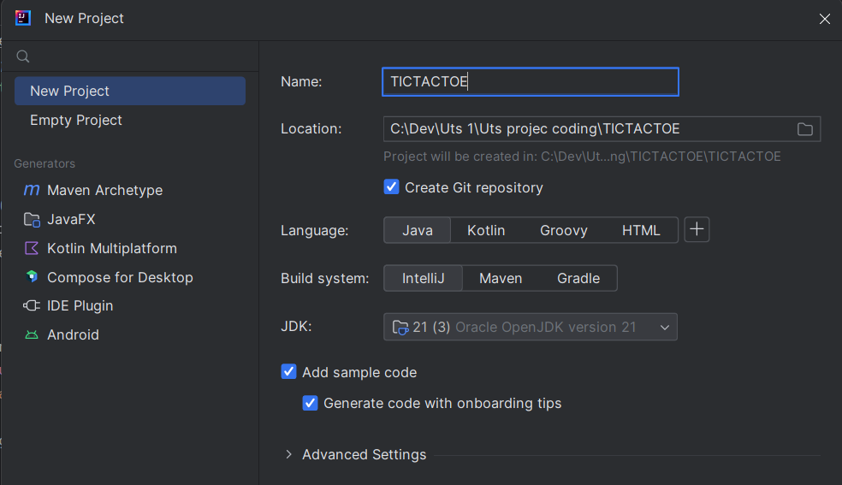

Kelompok 12

Gambar 1. New Project

Penjelasan :

Pada gambar 1. ini merupakan Langkah awal/pertama dalam membuat game

Tic-Tac-Toe. Pertama download terlebih dahulu aplikasi intellij idea community , setelah di download intellij idea kita membuat New Project terlebih dahulu. Selanjutnya , buka aplikasi Intellij Idea lalu Pilih File > Klik New > Project setelah itu, buat Nama file project sesuai keinginan dengan contoh “TICTACTOE” seperti pada gambar di atas lalu pilih Location/tempat penyimpanan file java lalu pilih Language “Java” dan pilih Build system “Intellij” terakhir pilih JDK(Java Development Kit) sesuaikan dengan JDK yang sudah ada saran saya gunakan JDK terbaru.

1. Mengimpor Packages yang umum digunakan dalam pengembangan permainan seperti Tic-Tac-Toe menggunakan Bahasa pemprograman java.

Printscreen

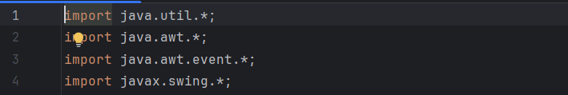

Kelompok 12

Gambar 2. Source code

Penjelasan Source Code :

Pada Gambar 2 . Source code ini membahas mengenai pernyataaan import (import statements) yaitu untuk mengimpor berbagai paket (Packages) yang umumnya digunakan dalam pengembangan permainan seperti Tic-Tac-Toe.‘java.util.*;’ Paket ini mengandung banyak kelas utilitas yang berguna dalam pengembangan permainan. Dalam konteks Tic-Tac-Toe menggunakannya untuk mengelola koleksi data atau melakukan operasi utilitas.’java.awt.*;’ dan ‘java.awt.event.*;’ ini berhubungan dengan pengembangan antarmuka grafis (GUI) dalam Java, kita dapat menggunakannya untuk membuat tampilan grafis permainan Tic-Tac-Toe, seperti menggambar papan permainan dan mengatur tindakan yang terjadi saat pemain mengklik.’javax.swing.*;’ Ini adalah paket yang berisi kelas-kelas yang memungkinkan kita untuk membuat komponen-komponen GUI yang lebih canggih daripada yang tersedia di ‘java.awt.*;’ kita bisa menggunakannya untuk membuat jendela permainan, tombol, label, dan elemen GUI lainnya.Jadi, paket-paket/ source code ini digunakan dalam pembuatan Tic-Tac-Toe untuk memudahkan penggunaan struktur data, menggambar tampilan, dan menangani interaksi pengguna dengan GUI.

1. Halaman Source code Implementasi Permaianan Tic-Tac-Toe untuk mengatur dan mengembalikan tampilan logika permaianan.

Printscreen

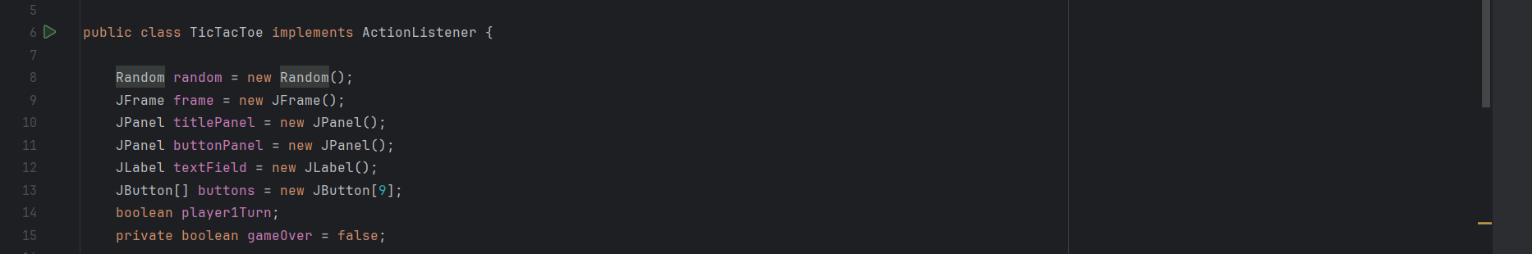

Kelompok 12

Gambar 3. Source code

Penjelasan Source Code :

Pada source code ini adalah awal dari implementasi permainan Tic-Tac-Toe dalam GUI Java, dan elemen-elemen ini akan digunakan untuk mengatur dan mengendalikan tampilan serta logika permainan. ‘public class TicTacToe implements ActionListener’ Ini adalah deklarasi kelas TicTacToe yang mengimplementasikan antarmuka ‘ActionListener’ bahwa kelas ini akan mengatur respons terhadap tindakan (action) yang terjadi, seperti saat pemain mengklik tombol. ‘Random random = new Random();’ Ini adalah inisialisasi objek Random yang dapat digunakan untuk menghasilkan angka acak dan mungkin akan digunakan dalam permainan untuk menentukan urutan pemain atau pilihan lainnya. ‘JFrame frame = new JFrame();’adalah deklarasi dan inisialisasi objek JFrame. ‘JFrame’ adalah jendela utama dalam aplikasi GUI Java, dan frame ini kemungkinan akan digunakan untuk menampilkan permainan Tic-Tac-Toe. ‘JPanel titlePanel = new JPanel();’ dan ‘JPanel buttonPanel = new JPanel();’ adalah deklarasi dan inisialisasi dua panel ‘JPanel’. Panel-panel ini akan digunakan untuk mengelompokkan dan mengatur elemen-elemen GUI dalam permainan, seperti teks judul dan tombol. ‘JLabel textField = new JLabel();’ Ini adalah deklarasi dan inisialisasi objek JLabel. JLabel biasanya digunakan untuk menampilkan teks atau informasi dalam GUI. ‘JButton[] buttons = new JButton[9];’ Ini adalah deklarasi dan inisialisasi ‘array’ dari 9 tombol ‘JButton’. Tombol-tombol ini mungkin akan digunakan sebagai sel pada papan permainan Tic-Tac-Toe. ‘boolean player1Turn;’ adalah variabel boolean yang mungkin digunakan untuk melacak giliran pemain. Jika player1Turn adalah ‘true’, itu berarti giliran pemain 1, dan jika ‘false’, giliran pemain 2. ‘private boolean gameOver = false;’ Ini adalah variabel boolean yang mungkin digunakan untuk menandai apakah permainan telah berakhir atau belum. Ketika permainan berakhir, variabel ini mungkin akan diatur menjadi true untuk mencegah tindakan lebih lanjut.

1. konstruktor (TicTacToe) dari kelas TicTacToe.

Printscreen

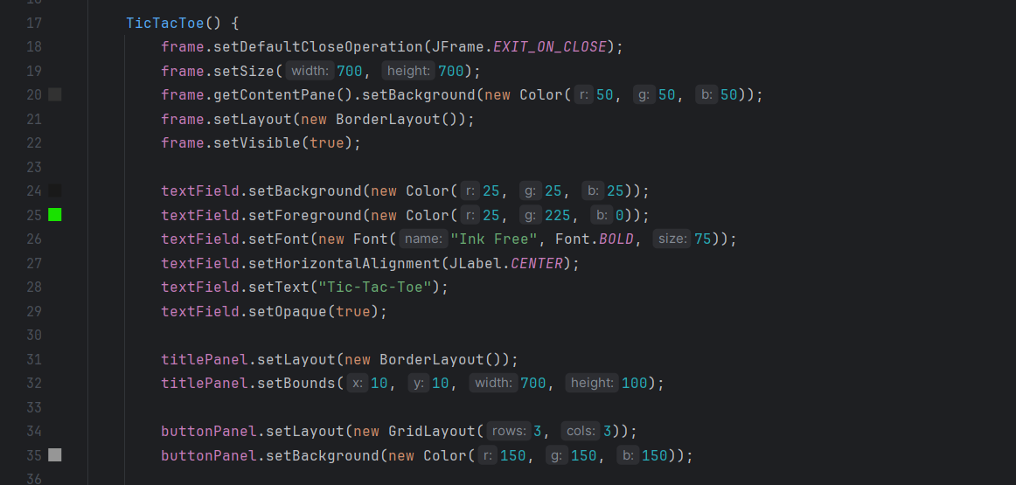

Kelompok 12

Gambar 4. Source code

Penjelasan Source code :

Ini merupakan Source Code konstruktor (TicTacToe()) dari kelas TicTacToe. Dimana bagian dari kode ini menginisialisasi pengaturan awal untuk GUI permainan Tic-Tac-Toe. ‘frame.setDefaultCloseOperation(JFrame.EXIT_ON_CLOSE);’ Ini mengatur operasi yang akan terjadi ketika pengguna menutup jendela aplikasi. ‘JFrame.EXIT_ON_CLOSE’ berarti bahwa aplikasi akan keluar (berhenti) ketika pengguna menutup jendela permainan. ‘frame.setSize(700, 700);’ Ini mengatur ukuran jendela permainan menjadi 700 piksel lebar dan 700 piksel tinggi. ‘frame.getContentPane().setBackground(new Color(50, 50, 50));’ Ini mengatur warna latar belakang konten jendela (area di dalam jendela). Dalam hal ini, warna latar belakang diatur menjadi abu-abu gelap (RGB 50, 50, 50). ‘frame.setLayout(new BorderLayout());’ Ini mengatur tata letak (layout) manajer untuk frame. BorderLayout adalah tata letak yang membagi komponen ke dalam lima wilayah: NORTH, SOUTH, EAST, WEST, dan CENTER.‘frame.setVisible(true);’ Ini membuat jendela permainan menjadi terlihat, sehingga dapat ditampilkan kepada pengguna. Kode berikutnya mengatur properti ‘textField’, yang adalah sebuah ‘JLabel’ yang akan menampilkan judul permainan "Tic-Tac-Toe" untuk mengatur warna latar belakang, warna teks, font, perataan teks, dan teks yang akan ditampilkan. ‘titlePanel’ adalah panel yang digunakan untuk menempatkan judul permainan ini diatur dengan ‘BorderLayout’ dan diberi batasan ukuran dan lokasi tertentu.‘buttonPanel’ adalah panel yang akan digunakan untuk menempatkan tombol-tombol permainan (biasanya sel-sel Tic-Tac-Toe). Ini diatur dengan ‘GridLayout 3x3’ (kisi 3x3) untuk mengatur tombol dalam bentuk papan permainan 3x3 dan Juga panel ini diberi latar belakang warna abu-abu (RGB 150, 150, 150).

1. Halaman untuk memanggil metode start Game

Printscreen

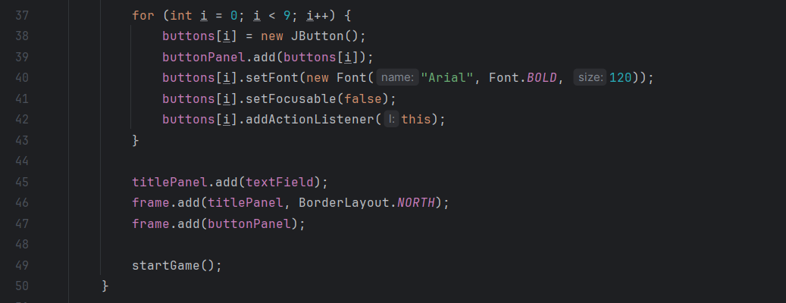

Kelompok 12

Gambar 5. Source code

Penjelasan Source Code :

Dalam ‘for’ kode ini membuat 9 tombol ‘(buttons[i])’ dan mengatur properti-propertinya. Setiap tombol diatur dengan font, ukuran font yang besar, diatur agar tidak dapat difokuskan dengan ‘setFocusable(false);’ dan ditambahkan sebagai ‘ActionListener’ dengan ‘addActionListener(this);’ sehingga mereka dapat merespons klik dari pemain. ‘titlePanel.add(textField);’ Judul permainan ‘"Tic-Tac-Toe"’ ditambahkan ke panel judul ‘titlePanel’. ‘frame.add(titlePanel, BorderLayout.NORTH);’ Panel judul ‘titlePanel’ ditempatkan di bagian utara (NORTH) dari frame. Ini akan menampilkan judul permainan di bagian atas jendela. ‘frame.add(buttonPanel);’ tombol permainan ‘buttonPanel’ ditambahkan ke dalam frame. Panel ini akan menampung sel-sel permainan (tombol-tombol) dan akan mengatur mereka dalam bentuk papan permainan 3x3. Terakhir, ‘startGame()‘ dipanggil. Ini mungkin adalah metode yang digunakan untuk memulai permainan Tic-Tac-Toe, mengatur giliran pemain, dan melakukan inisialisasi lainnya yang diperlukan untuk memulai permainan.

1. Metode actionPerformed(ActionEvent e) adalah bagian dalam kelas TicTacToe yang mengatur respons terhadap tindakan (action) yang terjadi, seperti saat pemain mengklik salah satu tombol pada papan permainan Tic-Tac-Toe.

Printscreen

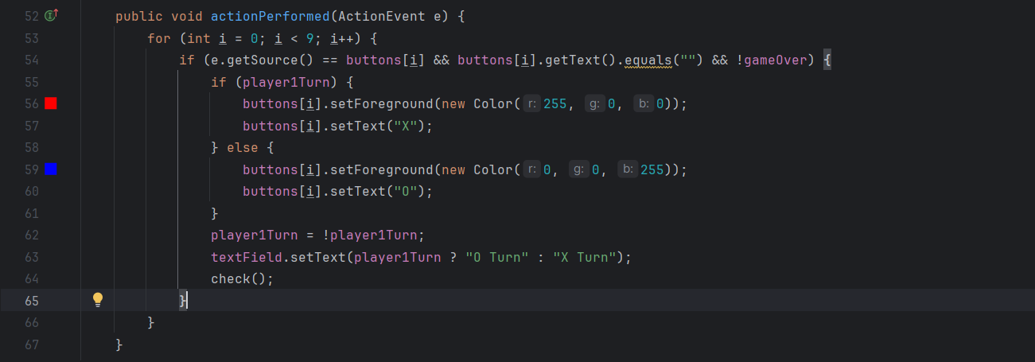

Kelompok 12

Gambar 6. Source code

Penjelasan Source Code :

Pada gambar 6 ini menggunakan metode ‘actionPerformed’ mengatur apa yang terjadi ketika pemain mengklik salah satu tombol pada papan permainan dan mengatur teks serta warna pada tombol tersebut berdasarkan giliran pemain saat ini. ‘for (int i = 0; i < 9; i++) {‘ Ini adalah loop ‘for’ yang mengiterasi melalui semua tombol (sel) permainan. ‘if (e.getSource() == buttons[i] && buttons[i].getText().equals("") && !gameOver) {‘ adalah kondisi yang memeriksa beberapa hal sebelum melakukan tindakan pada tombol tertentu. ‘e.getSource() == buttons[i]’ memeriksa apakah sumber tindakan (event) adalah tombol ke-I untuk memastikan bahwa tindakan yang terjadi berasal dari salah satu tombol permainan. ‘buttons[i].getText().equals("")’ memeriksa apakah tombol tersebut belum memiliki teks (biasanya kosong) yaitu memastikan bahwa tombol hanya dapat diisi jika belum ada tanda ("X" atau "O") di dalamnya. ‘gameOver’ memeriksa apakah permainan belum berakhir. Jika permainan telah berakhir, tindakan tambahan tidak akan diterima. Selanjutnya, dalam blok ini digunakan kode untuk menentukan tanda yang akan ditempatkan di tombol yang diklik berdasarkan giliran pemain. Jika giliran pemain 1 ‘player1Turn’ adalah ‘true’, maka tombol tersebut akan diberi teks "X" dengan warna teks merah dan Jika giliran pemain 2, tombol akan diberi teks "O" dengan warna teks biru. ‘player1Turn’ kemudian dibalikkan dari ‘true’ menjadi ‘false’ atau sebaliknya untuk memindahkan giliran pemain. ‘textField.setText(player1Turn ? "O Turn" : "X Turn");’ mengatur teks label untuk menunjukkan giliran pemain yang akan datang. Setelah tombol diklik dan ditempati dengan tanda metode ‘check()’ dipanggil kemungkinan digunakan untuk memeriksa apakah ada pemenang atau apakah permainan berakhir.

1. Selanjutnya, memanggil start Game dengan menginisialisasi permainan untuk mengatur giliran pemain awal secara acak dan menampilkan pesan giliran.

Printscreen

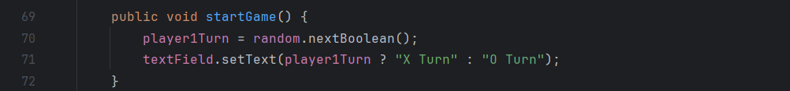

Kelompok 12

Gambar 7. Source code

Penjelasan Source Code :

Metode ‘startGame()’ adalah bagian dari kelas TicTacToe yang digunakan untuk memulai permainan Tic-Tac-Toe. ‘player1Turn = random.nextBoolean();’ Ini mengatur giliran awal pemain secara acak. Dengan menggunakan objek Random yang telah di inisialisasi sebelumnya, kita akan menghasilkan nilai boolean acak (true atau false) dengan ‘nextBoolean()’. Jadi, ini secara acak menentukan apakah pemain pertama ‘X’ atau pemain kedua ‘O’ akan memulai permainan. ‘textField.setText(player1Turn ? "X Turn" : "O Turn");’ Ini mengatur teks pada label ‘textField’ untuk menunjukkan giliran pemain yang akan datang. Jika player1Turn adalah ‘true’, maka teksnya adalah "X Turn" dan jika player1Turn adalah ‘false’ maka teksnya adalah "O Turn". Ini memberi tahu pemain siapa yang saat ini harus melakukan tindakan selanjutnya.

1. Selanjutnya, metode check() digunakan untuk memeriksa kondisi kemenangan atau seri dalam permainan Tic-Tac-Toe dan mengambil tindakan yang sesuai ketika kondisi ini terpenuhi.

Printscreen

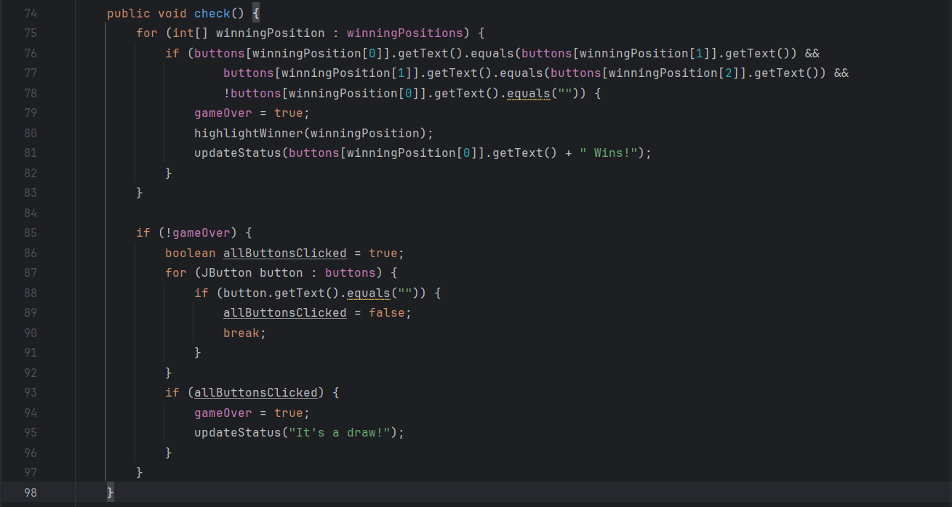

Kelompok 12

Gambar 8. Source code

Penjelasan Source Code :

Gambar 8. Source code menggunakan metode ‘check()’ yaitu bagian dalam permainan Tic-Tac-Toe yang bertanggung jawab untuk memeriksa apakah ada pemenang atau apakah permainan berakhir dalam keadaan seri (draw). ‘for (int[] winningPosition : winningPositions) {‘ merupakan loop yang mengiterasi melalui daftar posisi yang mungkin sebagai pemenang. Setiap elemen ‘winningPosition’ adalah ‘array’ dari tiga angka yang mewakili indeks tombol yang harus memiliki tanda yang sama untuk menang dalam permainan. Dalam loop ini, kode memeriksa apakah tiga tombol pada posisi yang dijelaskan memiliki teks yang sama dan tidak kosong. (buttons[winningPosition[0]].getText().equals(buttons[winningPosition[1]].getText())&&buttons[winningPosition[1]].getText().equals(buttons[winningPosition[2]].getText()) && !buttons[winningPosition[0]].getText().equals("")) {‘ Ini adalah kondisi yang memeriksa apakah tiga tombol pada posisi ‘winningPosition’ memiliki teks yang sama dan tidak kosong. Jika ini terjadi permainan dianggap berakhir dan pemain yang menang ditandai. ‘gameOver = true;’ Ketika kondisi di atas terpenuhi ‘gameOver’ diatur menjadi ‘true’ untuk menunjukkan bahwa permainan telah berakhir. ‘highlightWinner(winningPosition);’ Ini adalah metode yang digunakan untuk menyorot (misalnya, dengan warna) tombol-tombol yang menjadi pemenang pada papan permainan. ‘updateStatus(buttons[winningPosition[0]].getText() + " Wins!");’ digunakan untuk memperbarui status permainan dengan pesan bahwa pemain dengan tanda yang sama seperti pada tombol pemenang telah memenangkan permainan. Setelah loop ‘for’ pertama selesai, kode memeriksa apakah permainan belum berakhir dan apakah semua tombol telah diklik. ‘boolean allButtonsClicked = true;’ menginisialisasi variabel ‘boolean allButtonsClicked’ sebagai ‘true’. Kemudian, dalam loop for, kode memeriksa setiap tombol. Jika ada tombol yang memiliki teks kosong (artinya belum diklik), ‘allButtonsClicked’ diatur menjadi ‘false’ dan Jika ‘allButtonsClicked’ tetap ‘true’ setelah loop berarti semua tombol telah diklik, dan permainan dianggap seri (draw). Selanjutnya, Jika permainan belum berakhir dan semua tombol telah diklik, kode mengatur ‘gameOver’ menjadi ‘true’ dan memperbarui status permainan dengan pesan "It's a draw!" untuk menunjukkan bahwa permainan berakhir dengan hasil seri.

1. mengkomunikasikan hasil permainan kepada pemain. highlightWinner digunakan untuk menyorot tombol-tombol yang menjadi pemenang, sedangkan updateStatus digunakan untuk menonaktifkan tombol-tombol dan mengubah pesan status permainan.

Printscreen

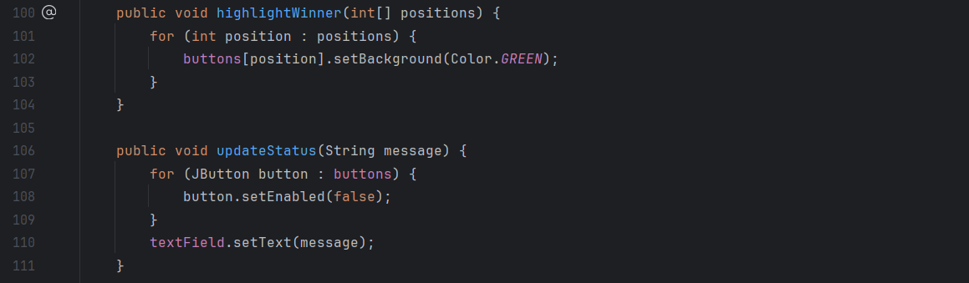

Kelompok 12

Gambar 9. Source code

Penjelasan Source Code :

Pada source code ini merupakan hampir tahap terakhir karena kedua metode ini digunakan untuk mengkomunikasikan hasil permainan kepada pemain. ‘highlightWinner’ digunakan untuk menyorot tombol-tombol yang menjadi pemenang, sedangkan ‘updateStatus’ digunakan untuk menonaktifkan tombol-tombol dan mengubah pesan status permainan. ‘highlightWinner(int[] positions)’ ini digunakan untuk menyorot (misalnya, dengan mengubah latar belakangnya menjadi hijau) tombol-tombol yang menjadi pemenang. Itu menerima ‘array positions’ yang berisi indeks tombol yang harus disorot. Dalam loop ‘for’ ini mengubah latar belakang tombol-tombol tersebut menjadi warna hijau ‘(Color.GREEN)’. ‘updateStatus(String message)’ ini digunakan untuk memperbarui status permainan dengan pesan tertentu (biasanya pesan hasil permainan seperti "X Wins!" atau "It's a draw!"). Pertama, dalam loop ‘for’ ini menonaktifkan atau mengubah menjadi tidak dapat diklik semua tombol dengan ‘button.setEnabled(false)’ dilakukan agar tidak ada tindakan tambahan yang dapat dilakukan setelah permainan selesai. Selanjutnya, ‘textField’ (label yang menunjukkan giliran pemain) diubah teksnya menjadi message, yang berisi pesan hasil permainan.

1. Metode ‘main’ adalah titik awal untuk menjalankan permainan Tic-Tac-Toe.

Printscreen



Gambar 10. Source code

Penjelasan Source code :

Source code ‘main’ yang di tunjukkan adalah titik awal untuk menjalankan permainan Tic-Tac-Toe. Ketika kita menjalankan program ini, itu akan membuat objek TicTacToe, yang akan memulai permainan sesuai dengan konfigurasi yang telah atur. Selain itu, juga mendefinisikan ‘array winningPositions’ yang berisi semua kombinasi posisi yang bisa membuat pemain menjadi pemenang dalam permainan Tic-Tac-Toe. Kombinasi ini mencakup baris, kolom, dan diagonal. Ketika salah satu dari kombinasi ini terisi penuh dengan tanda pemain ‘X’ atau ‘O’ pemain tersebut akan menjadi pemenang. Ini adalah bagian penting dari logika permainan yang digunakan untuk memeriksa apakah ada pemenang dalam metode ‘check()’ yang telah di definisikan sebelumnya.

1. Halaman Akhir Yaitu Running di Intellij Idea.

# Printscreen

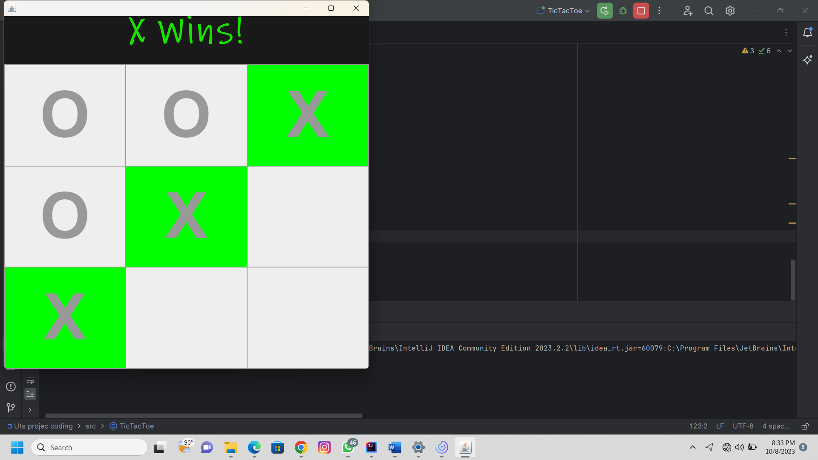

Gambar 11. Running

Penjelasan :

Pada gambar 11 ini merupakan hasil dari running di intellij idea , dimana pada saat kami mengerun maka proses running nya langsung ke JDK 21 yang mana sudah kami jelaskan pada soal dan pembahasan sebelumnya. Ketika kami run maka muncul gambar seperti di atas yang mana pemain pertama yaitu ‘O’ dan pemain kedua ‘X’ maka terjadilah secara bergilir memainkan nya dimulai dari ‘O’ dan ‘X’ yang memenangkan permainan ini seperti di gambar yaitu ‘X Wins!’ .

# **Kesimpulan dan Saran**

A.Kesimpulan

Java memiliki sintaksis yang mirip dengan bahasa C++, tetapi dirancang dengan fokus pada portabilitas lintas platform, yang berarti program yang ditulis dalam Java dapat dijalankan di berbagai sistem operasi tanpa perlu mengubah kode sumbernya.Java juga terkenal karena penggunaannya dalam pengembangan aplikasi berbasis web (dengan bantuan platform Java EE) dan perangkat lunak berbasis mobile (dengan bantuan Android, yang menggunakan bahasa Java sebagai salah satu bahasa pemrogramannya).Dan bahasa berorientasi objek yang mendorong penggunaan objek dan kelas untuk mengorganisir dan mengelola kode dan java memiliki berbagai fitur keamanan, termasuk pengendalian akses ke kelas dan metode, serta mekanisme keamanan seperti sandboxing untuk menjalankan kode dengan aman.

Java juga dilengkapi dengan pustaka standar yang kaya, yang menyediakan berbagai fungsi yang dapat digunakan pengembang untuk berbagai tugas, seperti I/O, pengolahan string, danlainnya.Hal ini dicapai melalui konsep "Write Once, Run Anywhere" (WORA) yang memungkinkan pengembang untuk menulis kode Java sekali, dan kemudian menjalankannya di berbagai sistem operasi dan perangkat dengan menggunakan Java Virtual Machine (JVM).Selain itu, Java juga dikenal dengan keamanannya yang kuat, dukungan komunitas yang besar, serta banyaknya perpustakaan dan framework yang tersedia untuk mempercepat pengembangan perangkat lunak.Hal ini terutama disebabkan oleh fakta bahwa Java adalah bahasa yang diinterpretasikan dan dijalankan di atas mesin virtual Java (JVM), yang dapat mengakibatkan overhead yang signifikan.

Meskipun Java memiliki kekurangan ini, masih banyak digunakan dalam pengembangan perangkat lunak terutama dalam pengembangan aplikasi berbasis web dan perangkat lunak enterprise karena kelebihan-kelebihan yang dimilikinya seperti portabilitas, keamanan, dan dukungan komunitas yang kuat.Java memiliki pustaka standar yang kaya fitur, seperti Java Standard Library, dan juga banyak pustaka pihak ketiga yang tersedia untuk berbagai keperluan, mulai dari pengembangan web hingga pemrosesan data.Dalam keseluruhan, Java adalah bahasa pemrograman yang kuat dan serbaguna yang menawarkan banyak manfaat, termasuk portabilitas lintas platform, manajemen memori otomatis, dan ekosistem yang kaya.

B. Saran

Bahasa pemrograman Java adalah bahasa pemrograman tingkat tinggi yang sangat populer digunakan dalam pengembangan perangkat lunak. Java dikenal karena portabilitasnya yang tinggi, artinya kode Java dapat dijalankan di berbagai platform tanpa perlu perubahan signifikan. Hal ini membuatnya menjadi pilihan yang baik untuk pengembangan aplikasi lintas platform. Selain itu, Java juga dikenal dengan keselamatan dan keamanannya. Java memiliki sistem keamanan yang ketat yang memungkinkan pengembang untuk mengisolasi kode yang berpotensi berbahaya, sehingga mengurangi risiko kerentanannya terhadap serangan cyber. Java juga memiliki manajemen memori otomatis yang membantu mencegah kebocoran memori dan kesalahan alokasi memori. Selain itu, Java memiliki ekosistem yang kuat, termasuk berbagai perpustakaan dan framework yang memudahkan pengembangan aplikasi. Bahkan, bahasa pemrograman ini sering digunakan dalam pengembangan aplikasi berbasis web, aplikasi mobile, dan bahkan dalam pengembangan perangkat lunak yang sangat kompleks seperti sistem perbankan dan perusahaan. Dalam kesimpulannya, Java adalah bahasa pemrograman yang kuat, aman, dan serbaguna yang digunakan secara luas dalam dunia pengembangan perangkat lunak modern. Keunggulan-keunggulannya membuatnya menjadi pilihan yang sangat populer di antara para pengembang.

# **Daftar Pustaka**

Christianto, E. D. (2017). TA: Implementasi Metode Alpha-Beta Pruning pada Permainan TIC TAC TOE dengan Visualisasi Simple Directmedia Layer. *Doctoral dissertation, Institut Bisnis dan Informatika Stikom Surabaya*, 8-22.

Febriandirza, A. (2020). Perancangan Aplikasi Absensi Online Dengan Menggunakan Bahasa Pemrograman Kotlin. *Pseudocode*, 7.2: 123-133.

Melani, D. F. (2021). RANCANG BANGUN SISTEM PENJADWALAN PEMBERI PAKAN IKAN OTOMATIS MENGGUNAKAN IOT DAN SMARTPHONE. *Doctoral dissertation, STMIK AKAKOM YOGYAKARTA*, 3-19.

Putro, H. P. (2020). Komparasi Perangkat Lunak Pengembang Aplikasi Android dengan Metode Qualitative Weight and Sum Studi Kasus Aplikasi Sudoku. *Universitas islam indonesia* , 4-48.